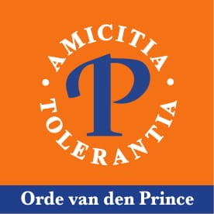 Orde van den Prince

VERSLAG BIJEENKOMST d.d. 21/02/2020 Afdeling ZAVENTEM
Aantal aanwezige leden : 25
16 partners
4 genodigden

Feestelijke open bijeenkomst 30 jaar afdeling (1989-2019)

Twee uur voor aanvang waren al een tiental leden en partners opgedaagd om de Cultuurhoeve om te toveren tot een heuse feestzaal : prachtig gedekte tafels in blauw-oranje, een uitnodigend aperitiefbuffet, een oogstrelend kaasbuffet, een beamer, laptops en toebehoren. Dat beloofde !
Na kennismaking met de genodigden Clement Costers, Princelid Meise, 30 jaar geleden een van de initiatiefnemers bij de stichting van een ‘jongerenafdeling’ en de ere-voorzitters Siska Van Gheluwe (verhinderd), Herwig Hemmerechts (verhinderd) en Paul Allegaert weerklonken verwelkomende woorden van voorzitter Lysbeth die ook de Historische Klapper inleidde. Huidige bestuursleden en Prince-vrienden hadden wekenlang het ‘papieren’ en digitaal archief van de afdeling doorwoeld om een interessant overzicht te geven en nodigden alle (oud-)voorzitters uit om het ‘meest merkwaardige en bijgebleven item uit hun bestuursperiode’ toe te lichten. De permanent geprojecteerde fotoreportage riep vergeten herinneringen op. Gesprekken kwamen op gang en werden verdergezet tijdens het heerlijk kaasbuffet. En dan was het tijd voor (inter)actie : de Historische Quiz 30 jaar Zaventem. Helemaal mee met de tijd werden in elke groep de antwoorden via een smartphone doorgegeven en verschenen de scores in een mum van tijd op het scherm. Geboeid, ontspannen en grappig … zo pijnigden we ons geheugen om toch het juiste antwoord te vinden.
De tijd vloog … net zoals de voorbije 30 jaar van een afdeling die soms wat koppig en eigengereid afweek van koers maar in AMICITIA en TOLERANTIA immer haar weg gevonden heeft.
Aan alle leden en partners, dank voor jullie ongelooflijke participatieve inzet.

Wij ploegen verder om te oogsten.

Het bestuur.

